Муниципальное казенное общеобразовательное учреждение

«Верхнелюбажская средняя общеобразовательная школа»

Фатежского района Курской области

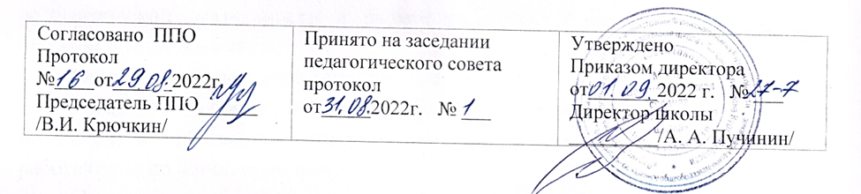

**Положение**

**о проведении предметных методических недель**

1. **Общие положения**
   1. Настоящее Положение разработано на основании Федерального закона от 29.12.2012 № 273-ФЗ «Об образовании в Российской Федерации» (с изменениями и дополнениями).
   2. Предметные методические недели проводятся ежегодно по инициативе и при непосредственном руководстве методических объединений учителей-предметников с целью:

- повышения профессиональной компетентности учителей в рамках планирования научно-методической работы;

- обобщения и транслирования педагогического опыта учителей;

- освоения приемов, методов, технологий, передовых практик молодыми специалистами;

- развития познавательной и творческой активности обучающихся;

- повышения мотивации и обобщения знаний обучающихся по предметам;

1.3. Задачи предметной методической недели:

- совершенствование профессионального мастерства педагогов через подготовку, организацию и проведение открытых мероприятий на уровне школы;

- привлечение обучающихся к выполнению заданий по учебным предметам;

- выявление обучающихся с более высоким уровнем знаний по предметам;

- пропаганда среди обучающихся значимости учебных предметов в жизни;

- вовлечение обучающихся в самостоятельную творческую деятельность, повышение их интереса к изучаемым учебным дисциплинам; - выявление обучающихся, обладающих творческими способностями, к углубленному изучению определенной учебной дисциплины или образовательной области;

- формирование банка педагогических технологий для развития обучающихся в области науки, художественного творчества.

1.1. Положение регламентирует содержание, порядок и сроки проведения предметных методических недель.

1.5. Контроль за организацией, проведением и подведением итогов методической недели осуществляет заместитель директора по НМР.

1.6. Предметная неделя является одной из форм методической работы в МКОУ «Верхнелюбажская СОШ».

**2. Порядок организации и проведения предметных методических недель**

2.1. Предметные методические недели проводятся в соответствии с планом работы школы.

2.2. Организатором проведения предметных методических недель является методическое объединение учителей-предметников и его руководитель.

* 1. Программа и формы проведения предметной методической недели определяется на заседании методического объединения в начале учебного года.
  2. Дата проведения предметных методических недель определяется планом методической работы и графиком, утвержденным директором школы.
  3. Обсуждение плана-графика предметных методических недель происходит на заседании методических объединений школы совместно с заместителем директора по НМР.
  4. Запланированные мероприятия в рамках проведения предметной методической недели должны соответствовать целям, задачам и тематике недели.
  5. Участниками проведения предметных методических недель являются:
* руководители ШМО,
* все учителя, преподающие предмет или группу дисциплин образовательной области, по которым проводится предметная методическая неделя;
* обучающиеся, изучающие предмет или образовательную область, по которым проводится предметная методическая неделя.

2.8. При составлении плана проведения предметных методических недель учитывается:

* занятость всех учителей методического объединения;
* охват участников;
* составление четкого графика мероприятий с указанием даты, времени и ответственного за проведение мероприятия.
  1. Содержание предметной методической недели может включать различного рода соревнования, конкурсы, нетрадиционные уроки, общешкольные мероприятия, коллективные творческие дела, выставки рисунков, газет и плакатов, могут широко использоваться информационные технологии и другие формы учебно-воспитательной деятельности.
  2. Проведение предметной методической недели должно сопровождаться разнообразной наглядной информацией, которая располагается в различных помещениях школы.
  3. Каждому учителю необходимо провести не менее одного мероприятия в рамках темы предметной методической недели на уровне школы.
  4. С целью обобщения опыта работы учителей, создания методической копилки каждый учитель разрабатывает технологическую карту проведенного урока или сценарий внеклассного мероприятия.
  5. Учителя доводят до сведения обучающихся программу проведения предметной методической недели не позднее одной недели до ее проведения, размещая объявления на информационных стендах.
  6. Освобожденные обучающиеся присутствуют на всех мероприятиях предметной методической недели и выступают в качестве зрителей, болельщиков, помощников учителей.

**3. Подведение итогов предметной методической недели**

3.1. По итогам предметной методической недели на заседании методического объединения учителей проводится анализ мероприятий, организованных в ходе недели.

3.2. Все материалы предметной методической недели оформляются в папку в печатном и электронном виде и сдаются в течение недели, следующей за предметной методической неделей, руководителю методического объединения. Готовятся материалы для размещения на официальном сайте школы в новостном и методическом разделах и сдаются заместителю директора по НМР в электронном виде.

3.3. По итогам предметной методической недели руководитель методического объединения учителей сдаёт заместителю директора по НМР следующие документы:

- технологическую карту открытого урока;

- сценарии внеклассных мероприятий;

- отчет по итогам предметной недели с указанием Ф.И.О. учителей для поощрения;

- информационную заметку с фотографиями и материалы для размещения на официальном сайте школы в новостном и методическом разделах.

3.4. По результатам проведенной предметной методической недели учитель может быть награжден грамотой или поощрен денежной премией из стимулирующего фонда за высокий уровень организации и проведения предметной методической недели в школе.

3.5. Отличившиеся при проведении мероприятий обучающиеся могут быть награждены грамотами за активное участие и достигнутые успехи на основе представления учителей-предметников.

**4. Заключительные положения**

4.1. Настоящее Положение вступает в силу с даты его утверждения директором школы и может быть изменено и дополнено в соответствии с вновь изданными нормативными актами и законами.